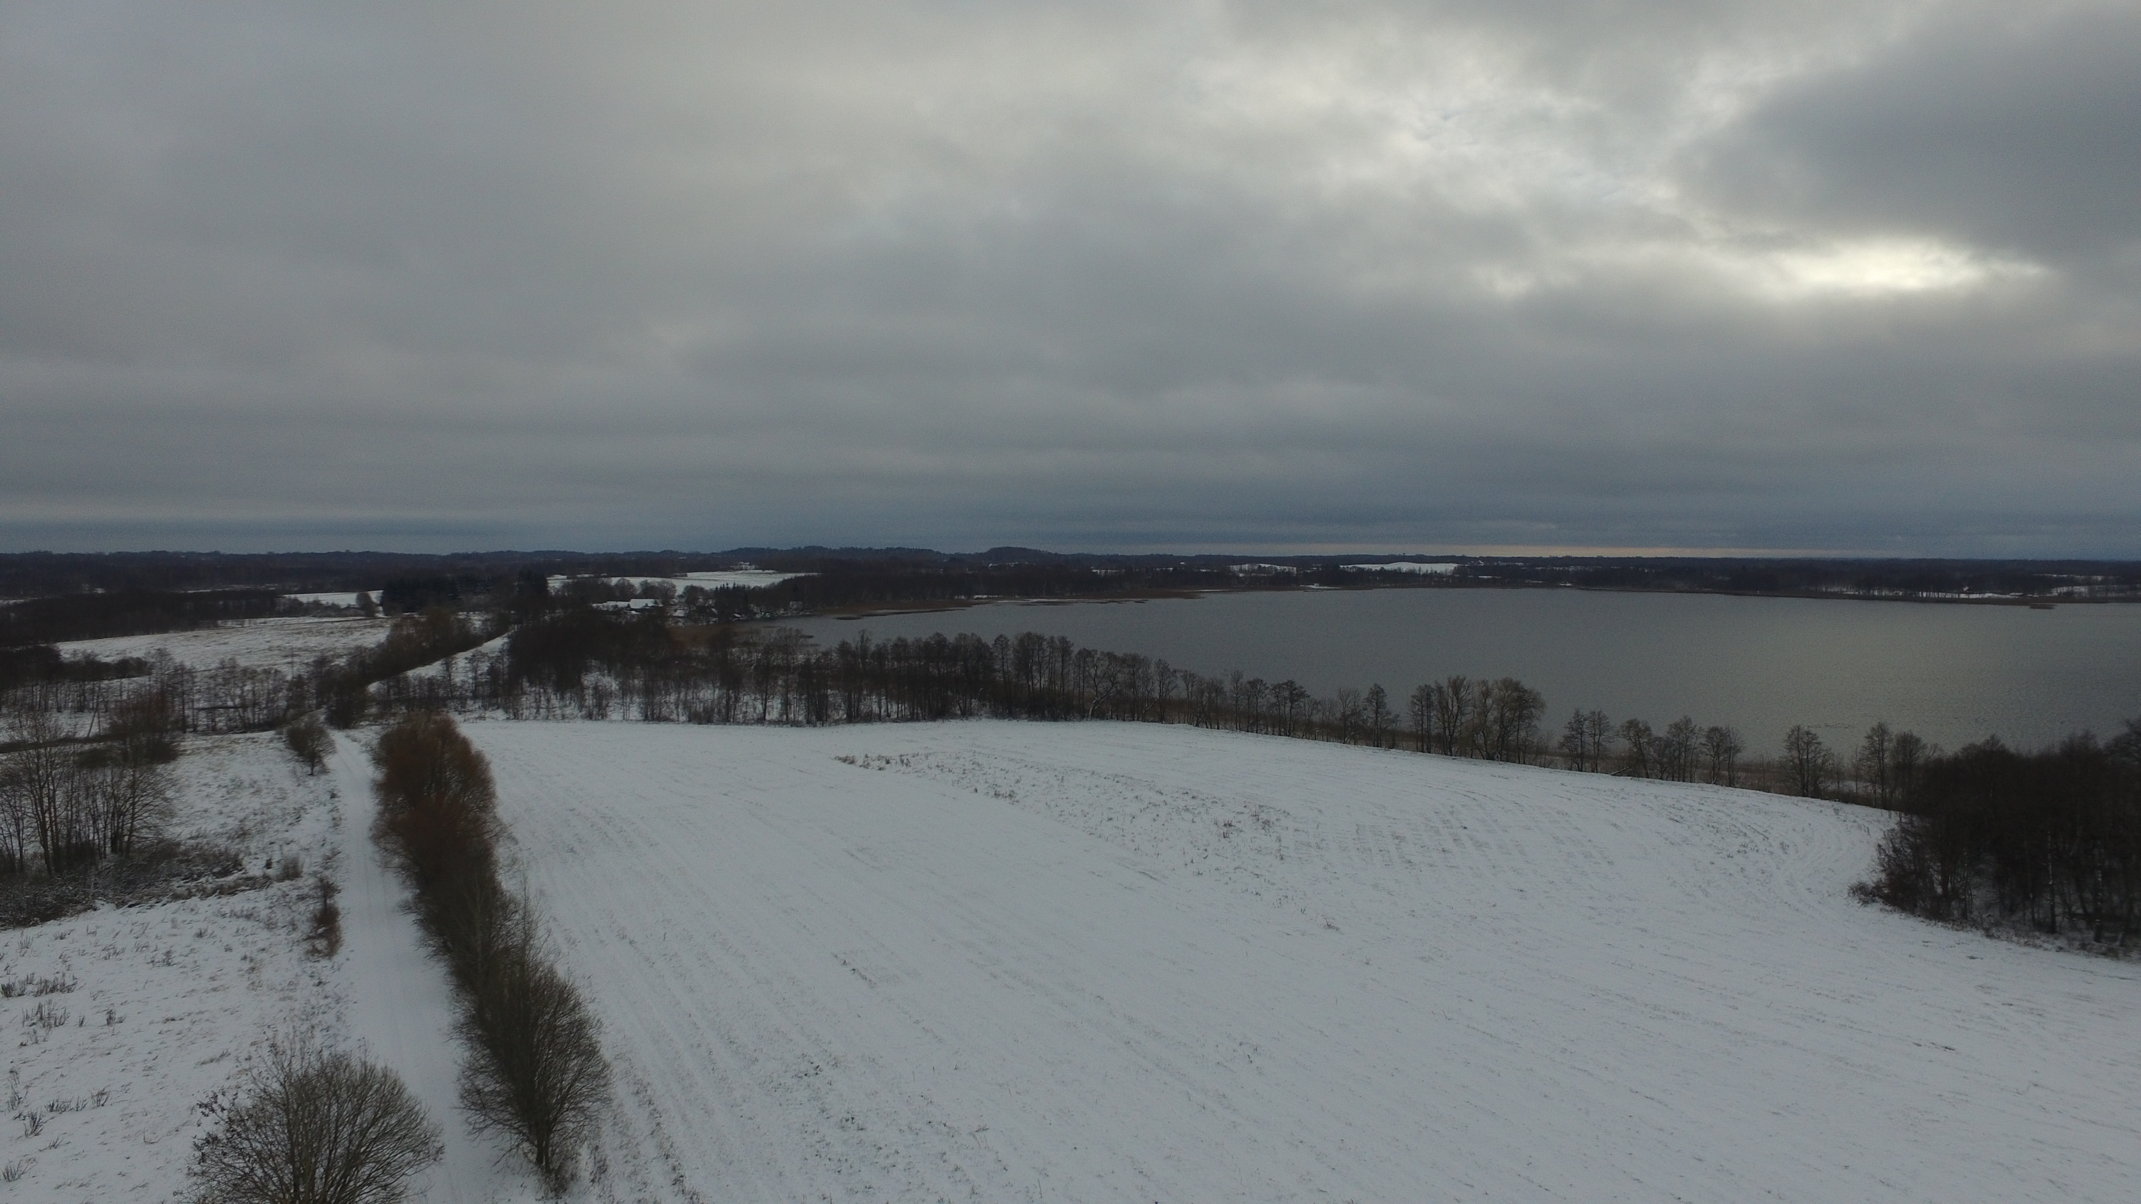
Земельный участок
на землях КУСП «Видзовский» вблизи д. Черноземье

